PPS 13 Société Roille SA
Location de matériels
pour le bâtiment
Fiches 30, 34, 37, 48, 49, 51.
Logiciels
AGL, SGBDR.

Présentation de la société

Raison sociale
Roille SA
Société anonyme au capital de 125 000 €
Siège social : 15, place de la Liberté – 18010 Bourges Cedex
Agence : Bourges
Effectif total : 48 personnes

L’activité
Roille SA est spécialisée dans la location de matériels utilisés dans le secteur du bâtiment : matériels de terrassement, sciage, perforation, ponçage, soudure, peinture, rénovation, nettoyage, etc.
La société possède ses propres matériels et emploie des techniciens dont le rôle est d’établir les contrats de location et d’entretenir ou réparer les matériels loués. La société possède à ce jour une seule agence de location à Bourges. En pleine expansion, la société Roille SA envisage d’implanter plusieurs autres agences en France et au sein de l’Union européenne.
La clientèle est constituée par des particuliers, des artisans, des entreprises du secteur du bâtiment et des collectivités.

Votre mission
Vous êtes informaticien(ne) débutant(e) au sein de la SSII Gesco SA. Vous êtes chargé(e) de la tenue et du suivi du dossier Roille SA. Vous travaillez sous l’autorité de M. Kristen, chef de projet.
Travail à faire
Le système informatique de la société Roille SA est basé sur un réseau local comprenant des micro-ordinateurs et un serveur qui héberge une base de données et son système de gestion. Ce système de type relationnel est chargé notamment de répondre aux requêtes formulées par les techniciens et de facturer les locations.
L'application la plus importante est destinée à la gestion de la location des matériels. Le système d’information associé est représenté par le schéma conceptuel des données présenté sur le document 1.
Chaque fois qu’un client loue des matériels pour une certaine durée, un contrat est signé. Roille s’engage à installer, entretenir et réparer sur place le matériel loué. Ce contrat précise les périodes de location pour chaque matériel.

Partie 1 – Analyse du système d’information (documents 1 et 2)
Répondez aux questions suivantes en justifiant à chaque fois concrètement vos choix par rapport au contexte de gestion.
1. Un contrat concerne-t-il toujours un seul matériel ?
2. Quelles sont les propriétés qui ne seront pas informatisées ?
3. Pourquoi l’association Louer est-elle indispensable pour la gestion des locations ? Pourquoi n’est-elle pas ternaire entre les trois entités matériel, jours ouvrables et contrat ?
4. Expliquez la signification des contraintes D(éfinitive) et V(errouillé).
5. Que signifie le H à côté du nom de l’association tarifer ?
6. De quoi dépend le tarif de location à la journée d’un matériel ?
7. Donnez un exemple concret du contenu d’un contrat.
8. En fonction de l’exemple précédent, présentez la facture détaillée correspondante.
9. Dans ce modèle, certaines propriétés peuvent être calculées. Lesquelles ? Pour chacune d’elles, précisez la règle de calcul. Comment justifiez-vous leur présence ?
10. Quelles sont les autres propriétés calculées qui pourraient figurer dans ce modèle. Justifiez leur présence.

Partie 2 – Utilisation du SGBDR
1. Présentez le schéma relationnel.
2. Programmez en SQL les requêtes permettant d’obtenir les informations suivantes :
- Liste des matériels (numéro de série, date d’apport, désignation du type) de la catégorie matériel “Nettoyage“ et dont la date d’apport est postérieure à telle date
- Nombre de contrats passés par chaque client d’un type donné et facturés depuis le 1er janvier.
- En fin de contrat, calcul du temps total de maintenance.
- Calcul du montant du chèque de caution à déposer lors de la signature d’un contrat.
- Pour un contrat donné calculez le montant de chacune des locations de matériel (numéro de série, désignation de son type, nombre de jours loués, prix à la journée, montant).
- Calcul du montant total d’une facture.
- Suppression de toutes les locations passées à la fin d’un contrat.
- Augmentation de 10 % de tous les tarifs journée pour les particuliers.

Partie 3 – Analyse des traitements
A chaque demande de location de matériels on enregistre le client s’il est nouveau et on cherche si on peut satisfaire sa demande. Si c’est le cas, on signe un contrat qui précise la période de location, les(s) matériel(s) loué(s) et le montant de la caution.
Un client peut toujours annuler son contrat, mais s’il le fait moins de quatre semaines avant le début de la période de location, une pénalité de 20 % est retenue sur le montant total du contrat par semaine ; donc, au total, la pénalité peut atteindre 80 %, sauf en cas de force majeure (intempérie, catastrophe, accident grave etc.).
La veille de chaque début de contrat, on édite à l’intention du technicien de maintenance concerné une fiche d’installation pour lui permettre de se rendre chez le client et d’installer tous les matériels prévus. Le contrat est alors dit « à installer ».
Chaque fois qu’un client demande une intervention, un technicien se rend sur place ; le contrat est alors dit « à maintenir ».
Chaque fin de journée, les agents font le compte rendu de leurs différentes interventions. Les contrats deviennent alors « en cours ».
La veille de chaque fin de contrat, une fiche est éditée pour permettre aux techniciens de désinstaller le(s) matériel(s), le contrat est dit « à désinstaller ».
En cas de problème, après rapport du technicien, tout ou partie de la caution est retenu. En cas de litige, un expert indépendant sera nommé.
Présentez le MCTA.

Document 1
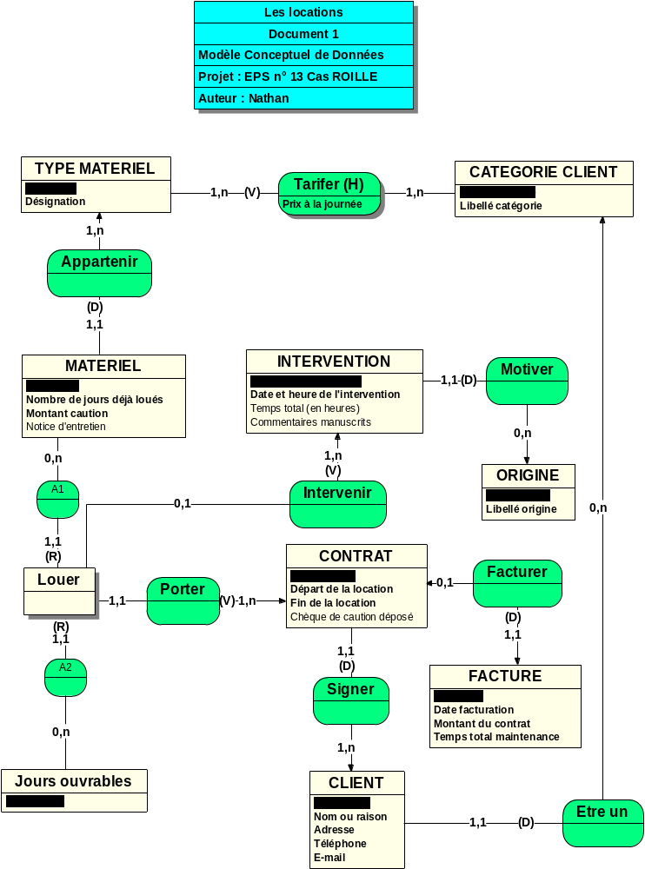

Document 2
On distingue 8 catégories de matériel.
Libellé | Code
Gros œuvre, terrassement
Perforation, sciage, ponçage
Groupe électrogène
Peinture, rénovation
Nettoyage
Élévation
Manutention
Soudure, plomberie, pompes
Exemple d’origine d’intervention
Libellé mouvement
Installation
Entretien
Réparation
Exemples de type de matériel loué
Code type matériel | Désignation type matériel
AGRTAP | Agrafeuse manuelle tapissier
CHAOXY | Chalumeau soudeur autogène
PONPAR | Ponceuse à parquet
SCICIR | Scie circulaire
MPQ | Marteau-piqueur
GRUE | Grue
GEL | Groupe électrogène
BET | Bétonnière
... | …

